*Зміст*

|  |  |
| --- | --- |
| 1 Вступ | 2 |
| 2 Синтез автомата | 2 |
| 3 Синтез комбінаційних схем | 7 |
| 3.1 Вступ | 7 |
| 3.2 Представлення функцій f4 в канонічній формі алгебри Буля | 7 |
| 3.3 Представлення функцій f4 в канонічній формі алгебри Жегалкіна | 8 |
| 3.4 Представлення функцій f4 в канонічній формі алгебри Пірса | 8 |
| 3.5 Представлення функцій f4 в канонічній формі алгебри Шеффера | 8 |
| 3.6 Визначення належності функції f4 до п’яти чудових класів 9 | |
| 3.7 Мінімізація функції f4 методом невизначених коефіцієнтів 9 | |
| 3.8 Мінімізація функції f4 методом Квайна-Мак-Класкі | 10 |
| 3.9 Мінімізація функції f4 методом діаграм Вейча | 11 |
| 3.10 Спільна мінімізація функцій f1, f2, f3 | 11 |
| 3.11 Одержання операторних форм для реалізації на ПЛМ | 15 |
| 4 Висновок | 16 |
| 5 Список літератури | 17 |

Аркуш

*Лiт.*

*Пiдпис*

*Поспішний О.С.*

*ІАЛЦ.463626.004 ПЗ*

*Затв.*

*165*

*Жабін В.І.*

*1***2**

*1*

НТУУ “КПІ” ФІОТ

*Група ІО-31*

*Пояснювальна*

*записка*

Аркушiв

*Долинний О.В.*

*Н. контр.*

*Перевiр.*

*Розроб.*

*Дата*

*№ докум*.

*Арк*.

*Зм.ю.*

*записка*

***1 Вступ***

*Зм.*

*Арк.*

*№ докум.*

*Підп.*

*Дата*

*Арк.*

*2*

*ІАЛЦ.463626.004 ПЗ*

У даній курсовій роботі необхідно виконати синтез автомата і синтез комбінаційних схем. Розробка виконується на підставі «Технічного завдання ІАЛЦ.463626.002 ТЗ».

***2 Синтез автомата***

Згідно з завданням будуємо графічну схему алгоритму та виконуємо розмітку станів автомата (рисунок 4.2):

Згідно з блок-схемою алгоритму (рисунок 4.2) побудуємо граф автомата Мілі (рисунок 4.1).

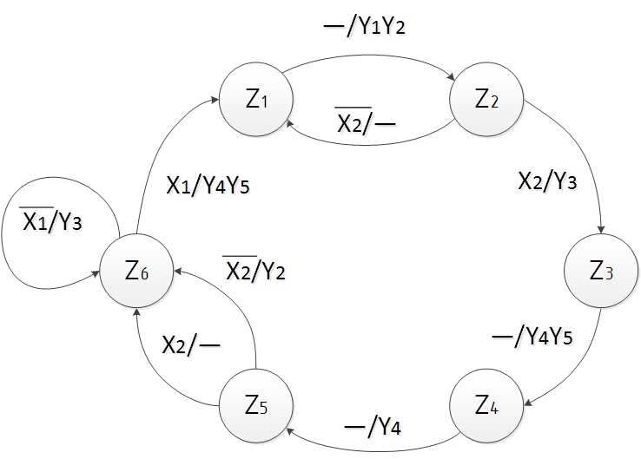

*Рисунок 4.1. Граф автомата*

Так як абстрактний автомат має 6 станів, то для кодування станів треба використовувати як мінімум 3-х розрядні двійкові числа (кількість розрядів знайдемо за формулою K ≥ ]log2N[ = ]log26[ = 3, звідки К = 3).

Y3

0

КІНЕЦЬ

Y3

Y4Y5

Y4

X2

1

Y1Y3

1

ПОЧАТОК

Y1Y2

X2

0

Y2

0

X1

1

Z1

Z2

Z3

Z4

Z5

Z6

Z1

*Зм.*

*Арк.*

*№ докум.*

*Підп.*

*Дата*

*Арк.*

*3*

*ІАЛЦ.463626.004 ПЗ*

*Рисунок 4.2. Розмітка станів автомата*

Побудуємо граф автомата з кодуванням (рисунок 4.3).

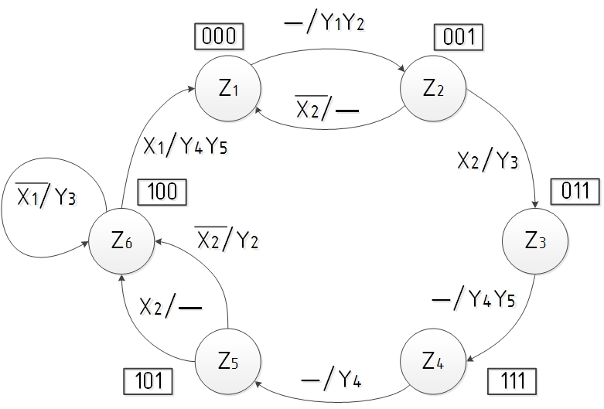

*Рисунок 4.3. Граф автомата з кодуванням*

Для синтезу логічної схеми автомату необхідно виконати синтез функцій збудження тригерів та вихідних функцій автомата. Оскільки кількість станів автомата дорівнює 3, кількість тригерів дорівнює 3. Так як для побудови даного автомата необхідно використовувати JK-тригери, запишемо таблицю переходів цього типу тригерів (рисунок 4.4).

J K

0 0 ⎯ 0

0 1 ⎯ 1

1 ⎯ 1 0

1 ⎯ 0 1

*Рисунок 4.4. Таблиця переходів JK-тригера*

*Зм.*

*Арк.*

*№ докум.*

*Підп.*

*Дата*

*Арк.*

*4*

*ІАЛЦ.463626.004 ПЗ*

На основі графа автомата (рисунок 4.1) та таблиці переходів JK-тригера (рисунок 4.4) складемо структурну таблицю автомата (таблиця 4.1).

*Таблиця 4.1. Структурна таблиця автомата*

|  |  |  |  |  |  |  |  |
| --- | --- | --- | --- | --- | --- | --- | --- |
| Пер. | Ст. стан | Нов. стан | Вх.cигн | Вих. cигн. | Функції тригерів | | |
| Zi→Zj | Q3Q2Q1 | Q3Q2Q1 | X2 X1 | Y1Y2Y3Y4Y5 | J3K3 | J2K2 | J1K1 |
| Z1→Z2 | 000 | 001 | - - | 1 1 0 0 0 | 0 - | 0 - | 1 - |
| Z2→Z1 | 001 | 000 | 0 - | 0 0 0 0 0 | 0 - | 0 - | - 1 |
| Z2→Z3 | 001 | 011 | 1 - | 0 0 1 0 0 | 0 - | 1 - | - 0 |
| Z3→Z4 | 011 | 111 | - - | 0 0 0 1 1 | 1 - | - 0 | - 0 |
| Z4→Z5 | 111 | 101 | - - | 0 0 0 1 0 | - 0 | - 1 | - 0 |
| Z5→Z6 | 101 | 100 | 0 - | 0 1 0 0 0 | - 0 | 0 - | - 1 |
| Z5→Z6 | 101 | 100 | 1 - | 0 0 0 0 0 | - 0 | 0 - | - 1 |
| Z6→Z6 | 100 | 100 | - 0 | 0 0 1 0 0 | - 0 | 0 - | 0 - |
| Z6→Z1 | 100 | 000 | - 1 | 1 0 1 0 0 | - 1 | 0 - | 0 - |

На основі структурної таблиці автомата (таблиці 4.1) виконаємо синтез комбінаційних схем для вихідних сигналів і функцій збудження тригерів. Аргументами функцій збудження тригерів і вихідних функцій є коди станів та вхідні сигнали. Виконаємо мінімізацію вищевказаних функцій методом діаграм Вейча (рисунки 4.5 – 4.6).

*Зм.*

*Арк.*

*№ докум.*

*Підп.*

*Дата*

*Арк.*

*5*

*ІАЛЦ.463626.004 ПЗ*

Отримали наступні МДНФ:

J1=Q3

K1=Q2X2∨Q3Q2

J2=Q3Q1X2

K2=Q3

J3=Q2

K3=Q1X1

Y1=Q2Q1X1∨Q3Q2Q1

Y2=Q3Q2Q1∨Q3Q2Q1X2

Y3=Q3Q2Q1X2∨Q3Q2Q1

Y4=Q2Q1

Y5=Q3Q2Q1

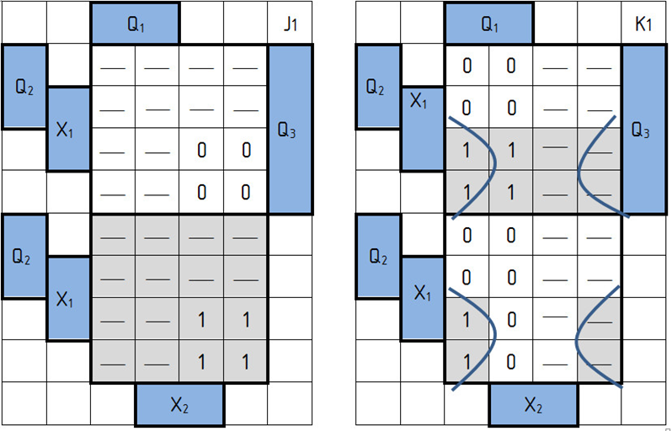

*Зм.*

*Арк.*

*№ докум.*

*Підп.*

*Дата*

*Арк.*

*6*

*ІАЛЦ.463626.004 ПЗ*

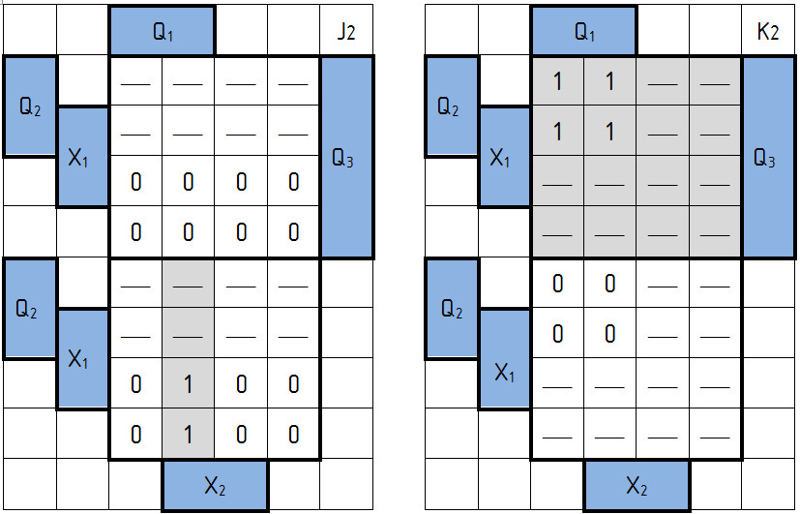

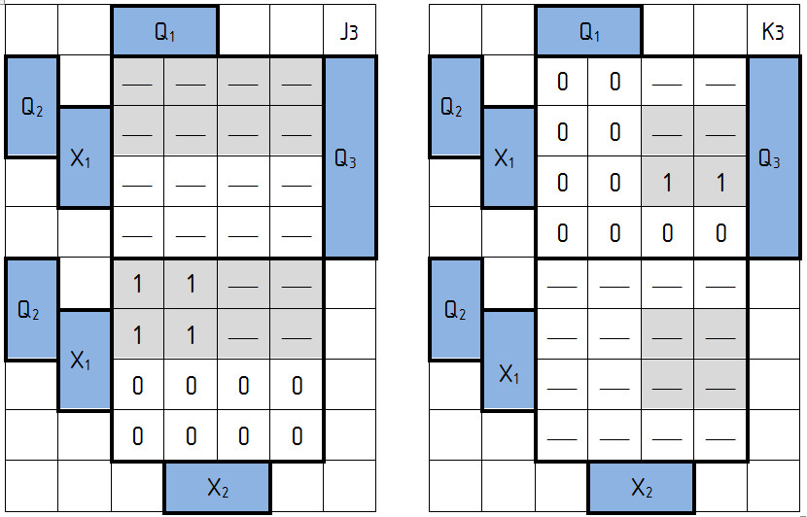

*Рисунок 4.5. Мінімізація функцій тригерів методом діаграм Вейча*

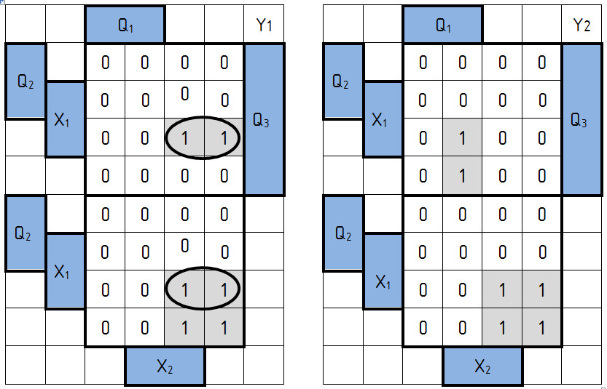

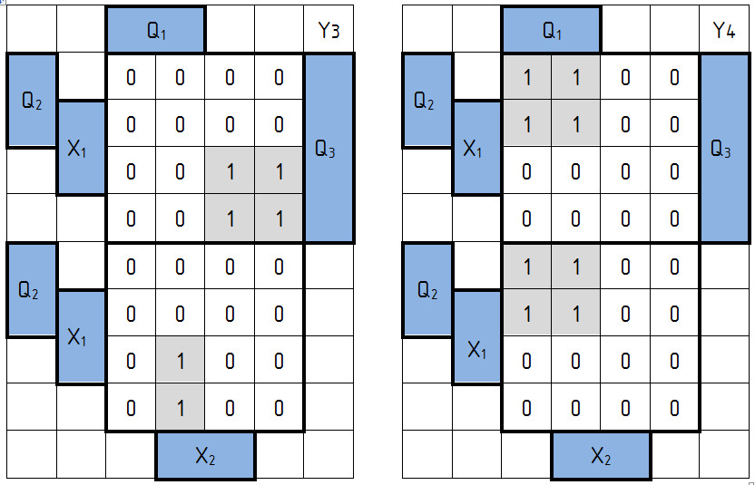

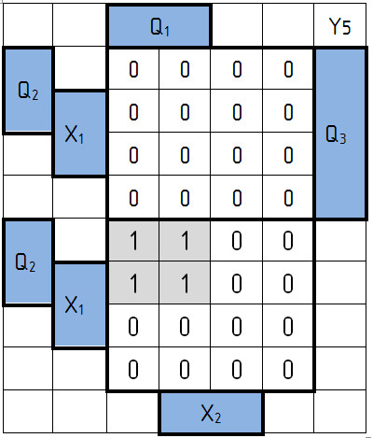

*Зм.*

*Арк.*

*№ докум.*

*Підп.*

*Дата*

*Арк.*

*7*

*ІАЛЦ.463626.004 ПЗ*

*Рисунок 4.6. Мінімізація функцій керуючих сигналів методом діаграм Вейча*

Після мінімізації функцію потрібно подати в заданному базисі {3І, 3АБО-НЕ}:

Для цього скористаємося правилом де Моргана.

J1=Q3

K1=Q2X2∨Q3Q2

J2=Q3Q1X2

K2=Q3

J3=Q2

K3=Q1X1

Y1=Q2Q1X1∨Q3Q2Q1

Y2=Q3Q2Q1∨((Q3Q2Q1)X2)

Y3=((Q3Q2Q1)X2)∨Q3Q2Q1

Y4=Q2Q1

Y5=Q3Q2Q1

*Зм.*

*Арк.*

*№ докум.*

*Підп.*

*Дата*

*Арк.*

*8*

*ІАЛЦ.463626.004 ПЗ*

Даних достатньо для побудови комбінаційних схем функцій збудження тригерів та функцій сигналу виходу, таким чином, і всієї комбінаційної схеми. Автомат будуємо на JK-тригерах. Автомат є синхронним, так як його роботу синхронізує генератор.

Схема даного автомату виконана згідно з єдиною системою конструкторської документації (ЄСКД) і наведена у документі «Керуючий автомат. Схема електрична функціональна ІАЛЦ.463626.003 Е2».